Детские истерики: рекомендации для родителей

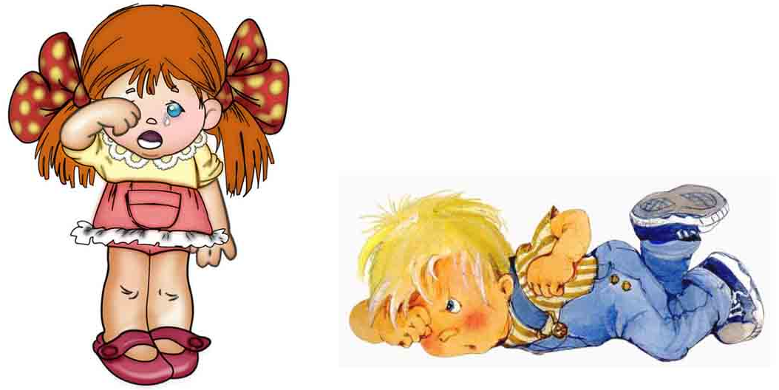
Детские истерики - одна из самых болезненных тем для молодых родителей. Громкий плач, крики, вспышки ярости, падения на пол/землю - проявляются они по-разному, но каждый раз превращаются в настоящее испытание для родительского мастерства.
- Из-за чего дети закатывают истерики чаще всего?
- Как помочь малышу успокоиться?
- Что делать, чтобы избежать истерик в будущем?
Попробуем разобраться вместе!

Зри в корень
Нередко детские истерики и капризы описывают как одно явление, что верно лишь отчасти. При общих, или весьма схожих проявлениях, они всё же не тождественны. Каприз — понятие скорее из области педагогики и воспитания. Истерика — психологическая проблема, способ выбросить накопившиеся переживания, когда другие, более конструктивные и социально приемлемые способы ребёнку недоступны в силу его малого возраста и/или неразвитого эмоционального интеллекта.
Но причины капризов и истерик одинаковы:
- Требование. «Хочу это здесь и сейчас».
- Протест. «Не хочу, не буду, надоело».
- Неясная внутренняя тревога, напряжённость. «Мне плохо, но я не могу понять, что со мной».
Если не справиться вовремя с детским капризом, у него есть все шансы перейти в истерику. Если упустить проблему детских истерик, возрастает риск развития невротических расстройств.

Как пережить детские истерики: три совета родителям
Очень важно, чтобы во время истерики вы вели себя уверенно или хотя бы внешне выглядели как человек, который знает, что делает. Друзья, мы понимаем, как непросто вам может быть в такие моменты, но это одно из испытаний, которые вам необходимо с честью выдержать. Придерживайтесь главных принципов поведения родителей во время детской истерики.
- Спокойствие, только спокойствие. Самое худшее, что вы можете сделать во время детской истерики, - добавить своим раздражением градуса к эмоциям ребёнка. Не забывайте: успокоить маленького истерика может только спокойный взрослый. Если чувствуете, что плохо справляетесь с этой задачей, займитесь сначала собой. Тут как в самолёте: сначала кислородную маску должен надеть взрослый. Только оставаясь в сознании, в здравом уме и твёрдой памяти, вы сможете помочь своему чаду.
- Долой стыд. Самое, пожалуй, неприятное, что истерики зачастую поджидают вас в наиболее неподходящее время: в общественном транспорте, на представлении в театре, в магазине - в общем там, где у «концерта по заявкам» будет как можно больше зрителей. И вот тут вам придётся сделать самое сложное: забыть про установки, которые взращивали в вас с самого детства. Не имеет значения, что подумают о вас, вашем ребёнке и ваших воспитательных методах случайные свидетели вашей личной семейной драмы. Значение имеет только этот маленький, но такой важный человек, которому вот прямо здесь и сейчас плохо и которому прямо здесь и сейчас нужна ваша помощь. Разумеется, по возможности постарайтесь переместиться в более уединённое место, но если по каким-либо причинам сделать это не получается, действуйте, не взирая на присутствующих.
- Вместе мы справимся. Не ищите виновных в том, что вы оказались в такой ситуации. Ищите пути преодоления кризиса и продумывайте стратегию профилактики истерик в будущем. Вы можете изучить рекомендованные нашими специалистами книги о воспитании детей или поискать другую литературу о детской психологии. Вы можете обратиться за профессиональной помощью к специалистам, если детские истерики и капризы не получается преодолеть самостоятельно. Но вам необходимо осознать, что ребёнку хочется спокойствия и мира не меньше чем вам. Он не испытывает вас. Он ведёт себя так, как умеет, как научен, как получается. И вам важно научить его правильному, разумному, конструктивному поведению в самых разнообразных ситуациях. Именно в этом и состоит ваша основная задача как родителей.

Как бороться с детскими истериками: четыре эффективных приёма
Если истерики становятся системой, поиск стратегии поведения в период кризиса — первоочерёдная задача родителей.
Что делать, когда ребёнок уплывает от вас на волнах своего эмоционального состояния? Как помочь ему в этот момент? На самом деле вариантов не так много, и на пике истерики хорош любой из них. Главное — в сжатые сроки перевести ситуацию в менее острую фазу.
- Уговоры, убеждения. Наиболее предпочитаемый способ успокоить малыша. К сожалению, работает не всегда. Тут многое зависит от возраста и темперамента ребёнка. Достаточно осознанному карапузу можно предложить альтернативный вариант или вместе искать компромисс, который устроит всех.
- Переключение внимания. Метод хорош для самых маленьких. Злоупотреблять им всё же не стоит, так как он не решает проблему и не учит ребёнка контролировать свои эмоции, т. е. не развивает эмоциональный интеллект.
- Успокаивающий ритуал. Если истерики случаются часто, у вас может появиться собственный успокаивающий ритуал. Вы можете соприкоснуться с ребёнком лбами и смотреть друг другу в глаза, пока буря не минует. Ищите, что может стать вашим успокаивающим ритуалом, но не забывайте, что главная цель — научить ребёнка обходиться без истерик.
- Игнорирование. Если ни один из описанных выше приёмов не дал результатов, позвольте ребёнку получить этот опыт. Сообщите, что вы рядом, но ничего не можете сделать, пока здесь хозяйничает Истерика. Скажите малышу, что вы подождёте, пока ему надоест кричать и плакать. Но будьте готовы действительно выждать столько времени, сколько потребуется. Оставьте своё чадо в одиночестве (если уверены, что его безопасности ничего не угрожает) или просто не обращайте на него внимания. Максимум — спокойно напоминайте, что вы ждёте, когда истерика утихнет:
«Я не могу говорить с тобой, когда ты рыдаешь».
«Я не понимаю тебя, когда ты так кричишь».
«Мне грустно видеть тебя в таком состоянии, но сейчас я ничего не могу сделать для тебя. Скажи спокойно, что тебя расстраивает, и мы придумаем, что с этим делать».

Эффективная профилактика: пять шагов к отказу от истерик
Вам следует придерживаться нескольких несложных, но важных правил, если вы действительно хотите попрощаться с детскими истериками.
- Превентивные меры. Видите, что тучи сгущаются? Не испытывайте эмоции ребёнка на прочность. Старайтесь переключить внимание малыша до того, как истерика началась, или своевременно дать ему то, что он вот-вот потребует в категоричной форме.
- Комфорт в центре внимания. Переутомление, страх, стресс, голод, холод. Не забывайте, что иногда у истерики могут быть вполне уважительные причины. Но от этого она не перестаёт быть истерикой. Не создавайте дискомфорт искусственно, но учите ребёнка, что иногда неудобства случаются. Это неприятно, но преодолимо.
- Взаимное уважение. «Я тебя люблю и уважаю, поэтому не кричу на тебя, когда мне нужно, чтобы ты сделал так, как я прошу. И ты не кричи на меня, если тебе нужна моя помощь. Давай учиться договариваться спокойно». Приучайте ребёнка к этой мысли неустанно и неусыпно. На этом должно быть построено любое общение в вашей семье.
- Единая система требований. Ребёнок должен чётко понимать, что ему можно, а чего нельзя, что в вашей семье «хорошо», а что «плохо». И эти понятия не могут меняться в зависимости от вашего настроения или от того, кто в данный момент находится с малышом.
- Истерикой ничего не добиться. Не позволяйте малышу добиваться своего капризами и истерикой, иначе очень быстро это поведение укоренится настолько, что корректировать его сможет только опытный специалист.

Сил вам и мудрости, чтобы эффективно решить проблему детских истерик.
Пусть ваше родительство будет спокойным, плодотворным и счастливым.

